**Entrevista a Alfonso Jesús Olaz – Libro: “Desde el corazón del Padre”**

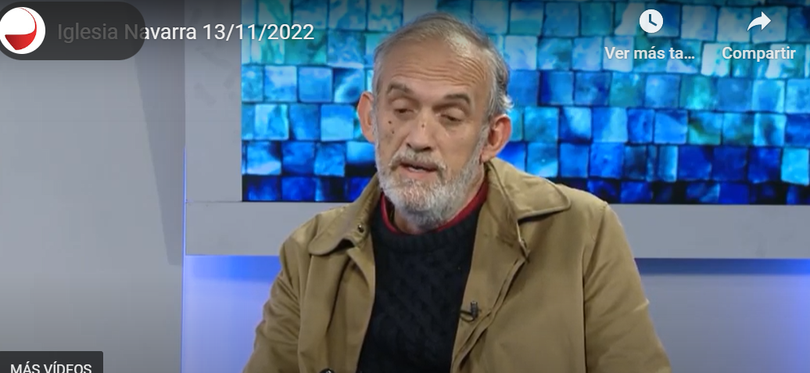

<https://youtu.be/gTlSWbCtVCU>